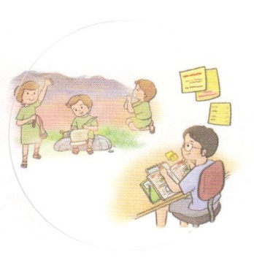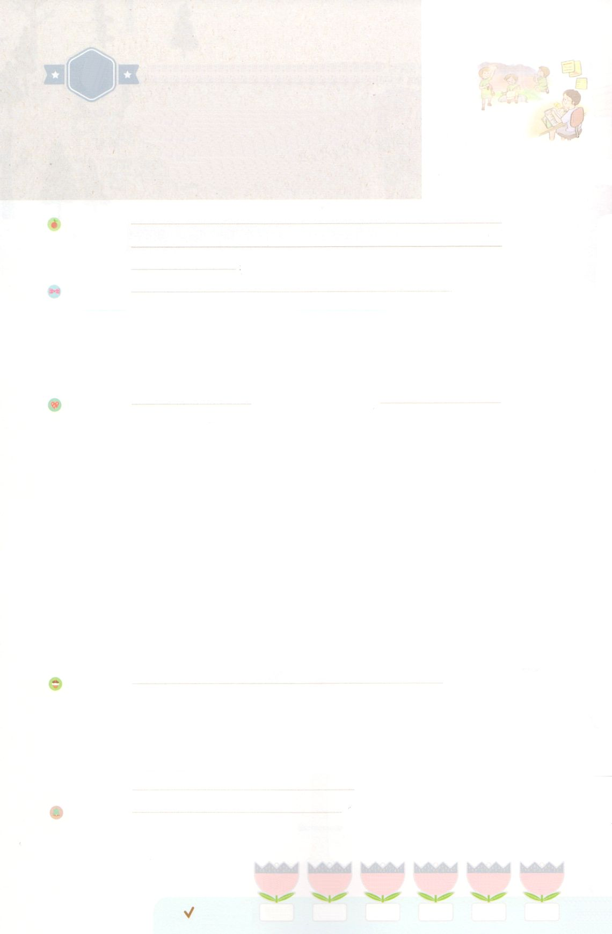

れいはいはさいこうのしゅくふく

まいにち

れいはい

わたしを　あいしてくださる　かみさまに

さいこうの　えいこうを　ささげましょう

わたしと　かみさまだけが

　　しっている　おくぎ

いのり　　　　　　　　　　　　　　　　　　　　　　　　　　　　　　　　　　　　　　　　　　しかいしゃ

しとしんじょう　　　　　　　　　　　　　　　　　　　　　　　　　　　　　　　　　　　　　　みんなで

さんび　　　　　　　　　　　　　　　　　　　さんびか172ばん（あめをふりそそぎ）わたしはレムナント(2019ねんこどもさんび)

せいしょ　　　　　　　　　　　　　　　　　　　　　　　　　　　　　　　　しへん78:70～72

**78:70～72**　はまた、しもべダビデをび、のおりからをし、をませるのからをれてて、ヤコブとごのものであるイスラエルをするようにされた。は、しいでらをし、のでらをいた。

みことば　　　　　　　　わたしと　かみさまだけが　しっている　おくぎ　　　しかいしゃ

　いのダビデには、ほかのがらないがありました。もいないいでの**みことば**をじっくりとえました。のみことばが**せ**でしました。をきました。このをごして、のに**たされる**が、どんどんきてきました。からのでをしました。からので、をやっつけて、、ゴリヤテにちました。それだけではありません。ダビデのによって、いサタンはれました。

　ダビデのように、せにわうのはありますか。このとき、てくるのがあってこそ、のをかすをできるのです。

いのり　　　　　　　　　　　　　　　　　　　　　　　　　　　　　　　　　いっしょに　おおきなこえで

いのりましょう

ちちなる　かみさま、ありがとうございます！　みことばを　もくそうして　いのって　さんびして

かみさまの　れいに　みたされる　じかんを　もつことが　できますように。　そのときに

でてくる　ちからで　このよを　いかすことが　できますように。いきておられる　イエス・

キリストの　おなまえによって　おいのりします。アーメン

しゅのいのり　　　　　　　　　　　　　　　　　いっしょに　しゅのいのりを　いのって　れいはいを　おえましょう

フォーラム　　　　　　　　　　　　　　　　　　きょうの　みことばを　きいて　パパとママと　はなしを　しましょう

20日　　　　 21日　　 　 22日　 　　　23日　　　　 24日　　　　25日

まいにち

　　　　　　　　　　　　　　 チェックしよう げつよう　　 かよう　　　すいよう　　 もくよう　　　きんよう　　　どよう

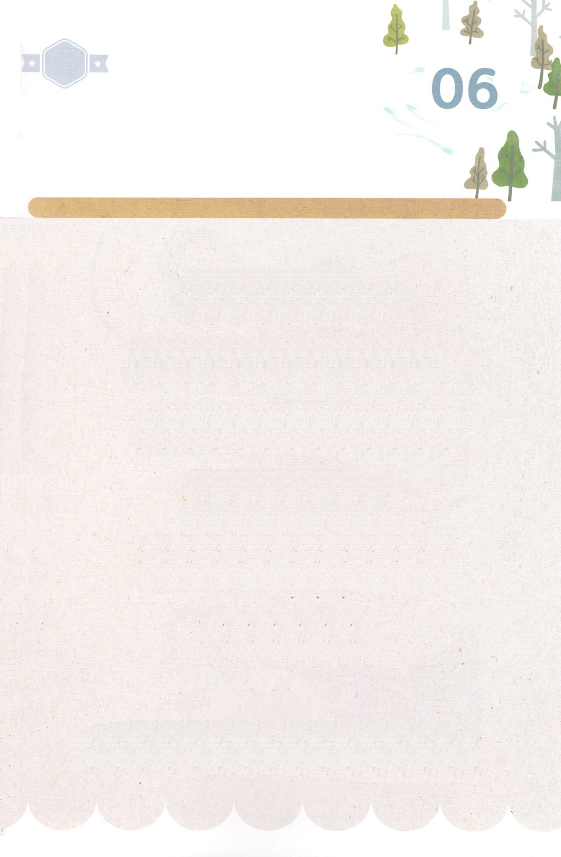

みことば　あんしょう

あま～い

１３３



１３３とは、みことばを　１にち　３かい　３かいずつ　よめば

　　　　　　いっしゅうかんに　おぼえることが　できるという　いみです。

あまくて　ふしぎな　かみさまの　みことばを　まいにち　よみましょう。

よく　みえる　ところに　はっておいて　いっしゅうかん

くりかえし　よんで　みことばを　おぼえましょう

**しゅは また、**

**しもべ ダビデを　えらび、**

**ひつじの　おりから　かれを　めし、**

**ちちを　のませる　めひつじの**

**ばんから　かれを　つれてきて、**

**みたみ　ヤコブと**

**ごじぶんの　ものである　イスラエルを**

**ぼくするように　された。**

**かれは、ただしい　こころで**

**かれらを　ぼくし、**

**えいちの　てで　かれらを　みちびいた。**

しへん78しょう70～71せつの　みことば

げつようび

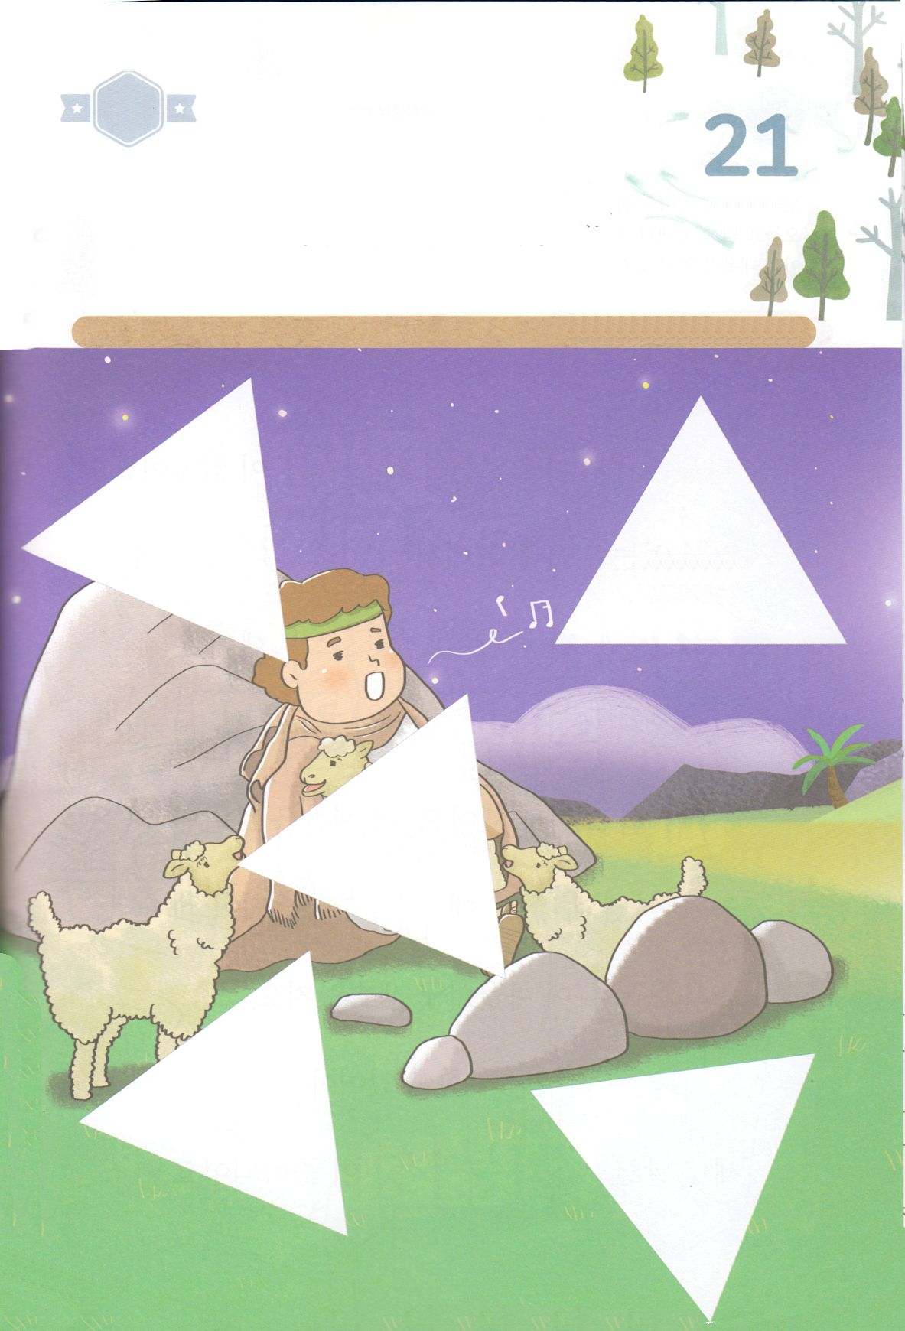

きりはりしよう

きって　はりましょう

だれも　いない　ひろい　のはらで　かみさまの　みことばを　じっくりと

かんがえたり　ふくいんの　みことばが　しあわせで　さんびを　うたって

しを　かいていた　ダビデのように　みことばを　もくそうする　このじかんに

かみさまの　れいに　みたされるように　いのりましょう。

かみさまが　くださる　ちからで　ひつじを　かっていた　ダビデを

かんがえながら　あいている　ところに　つぎの　ページから　あう　えを

きりとって　はりましょう。

ちょき　ちょき

はるところ

はるところ

はるところ

はるところ

はるところ

かようび

　じゅんびする　もの：　はさみ　のり　つぎのページ

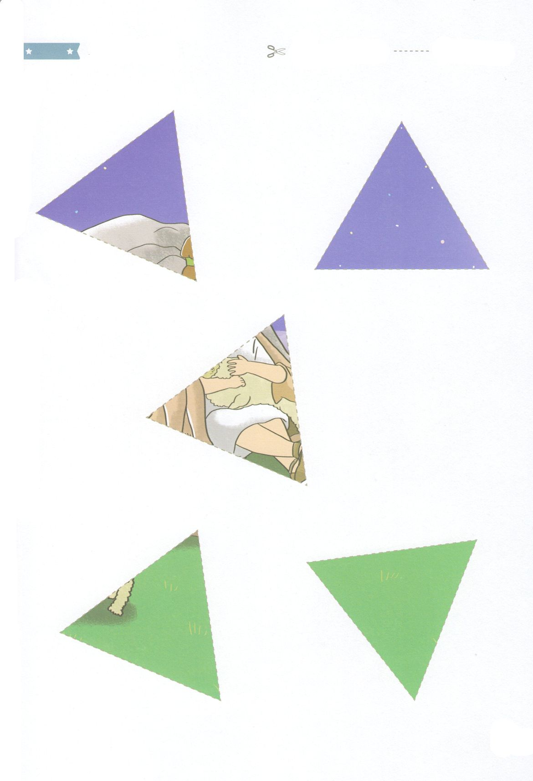

ふろく　　　　　　　　　　　　　　　　　　　　　　　　　　　　　　　　　　　はさみで　きりましょう

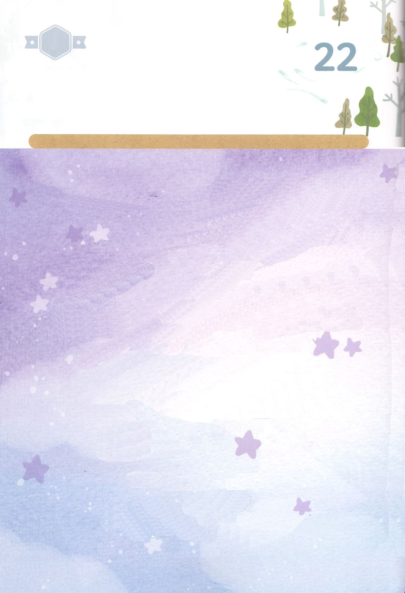

かくしんさがし

ひつじかいの　ダビデには、ほかのひとが　しらない　おくぎ が　ありました。

だれもいない　ひろい　のはらで　かみさま の

みことば を　じっくりと　かんがえ ました。

ふくいんの　みことばが　しあわせ で

さんび しました。し を　かきました。

この　じかんを　すごして、かみさまの　れい に

みたされる　ちから が、

どんどん　わきでてきました。

かみさまの　ちからが　あってこそ、

よのなかを　いかす　せんもんせい を

じゅんび　できるのです。

すいようび

はーい！

わたしです！

かくしんの　ないようを　こころに　きざみましょう

きょうも　パパとママと　いっしょに　れいはいしましょう。

きょうの　みことばで　じゅうような　たんごを　もういちど

かんがえてみましょう。

したの　ないようを　よんで　じゅうような　たんごを

なぞって　かきましょう。

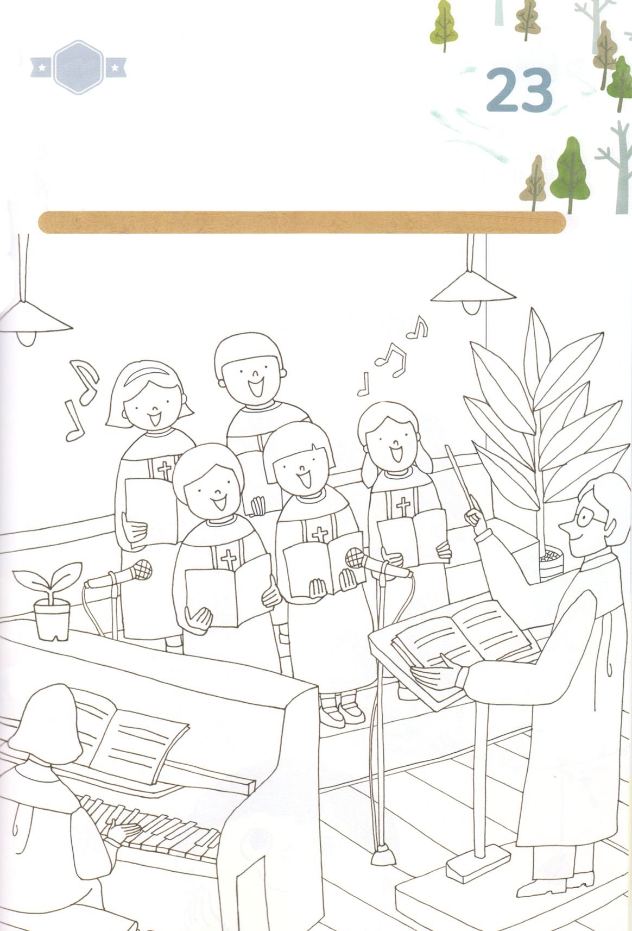

さがして　いろをぬろう

かくれている　えを　みつけたり　きれいに　いろを

ぬったり　しましょう

かみさまの　みことばによって　しあわせなら　かみさまに　さんびしたい

こころが　うまれます。わたしも　ひとりで　いる　じかんに　みことばで

ちからを　うけて　かみさまの　れいに　みたされていた　ダビデの　さんびで

わるい　サタンが　はなれた　おくぎを　わたしも　おなじように

あじわうことが　できます。　ともだちと　いっしょに　さんびする　わたしの

すがたに　きれいな　いろを　ぬりましょう。

　　　　　　　　　　　　　　　　　　　　　　　　じゅんびするもの　┃　いろをぬる　どうぐ

どこ？

もくようび

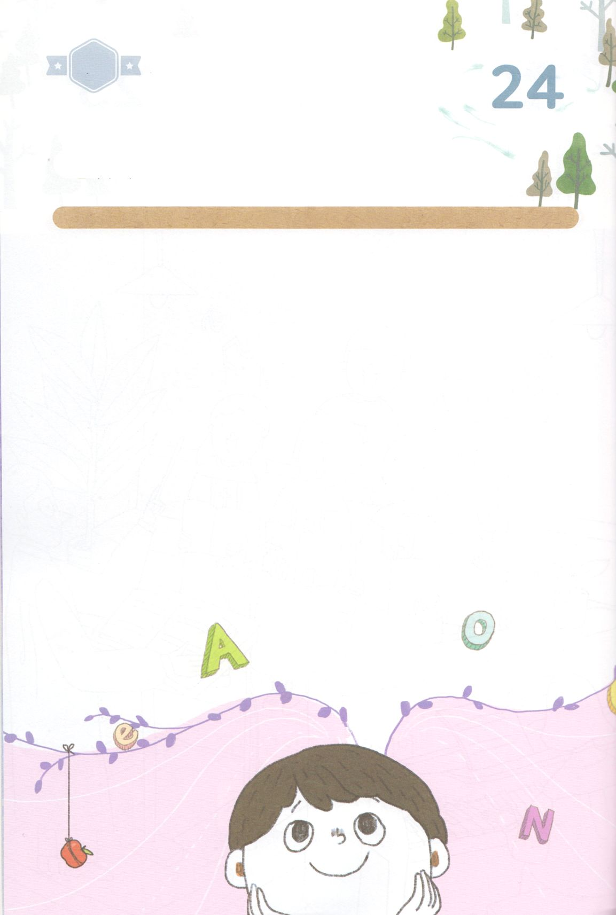

ひょうげんしよう

きんようび

パパとママと　いっしょに　おはなしして

かみさまが　よろこばれる　かんがえ　ことば　こうどうを

えで　ひょうげんしましょう。

　パパとママが　じょうずに　できることは　なんでしょうか。　わたしは

　たのしくて　さいごまで　できることは　なんでしょうか。　わたしの　タラントが

　なにかを　かぞくと　いっしょに　わかちあって　えか　じで　ひょうげんしましょう。

ひそひそ

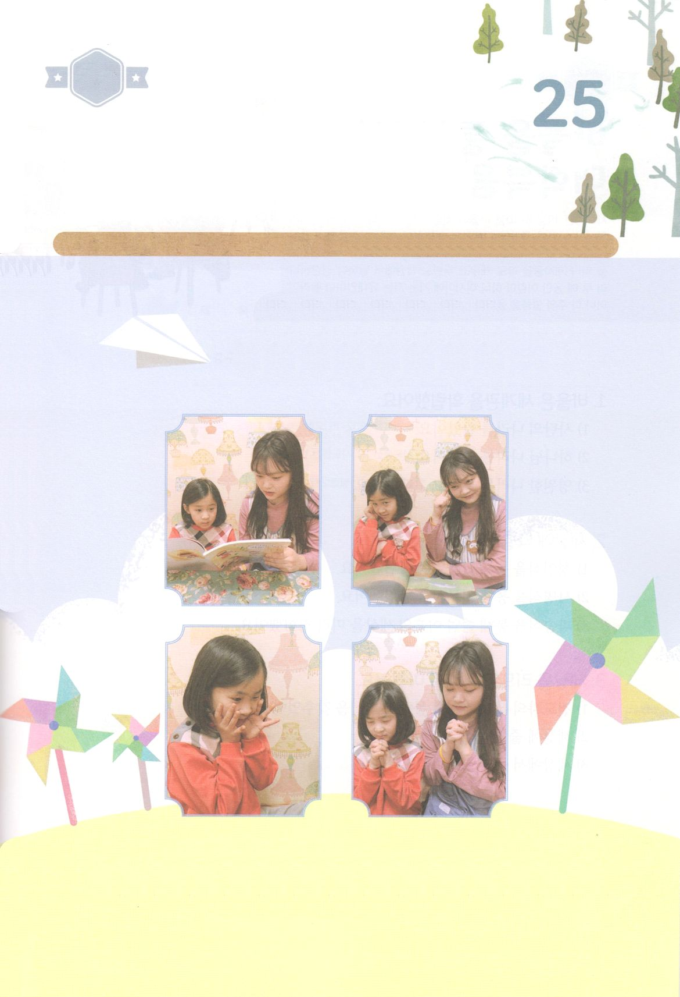

ワーク

たのしい　ワークをして　いっしゅうかんの　みことばを

こころに　きざみましょう

わたしは　かみさまと　ともにいて　しあわせです。あたたかい　おへやに

すわって　つぎの　ページからの　ダビデのはなしを　よんで　しゅじんこうと

たいわ　してみましょう。ダビデが　わたしに　なにを　はなしてくれるか

かんがえてみましょう。

　　　　　　　　　　　　　　　　　　じゅんびするもの　│　つぎの　ページからの　おはなし

せいしょ　どうわを　よんで

しゅじんこうに　はなしてみよう

つぎの　ページからの　せいしょどうわを　よんでみましょう。

しゅじんこうに　いいたい　ことばを　かんがえましょう。

ページをめくって　ふさわしい　ばめんで　しゅじんこうに　はなしてみましょう。

しゅじんこうが　わたしに　いってくれる　ことばも　かんがえましょう。

かみさまに　かんしゃの　いのりを　して　おわりましょう。

パッパ

パッパ

どようび

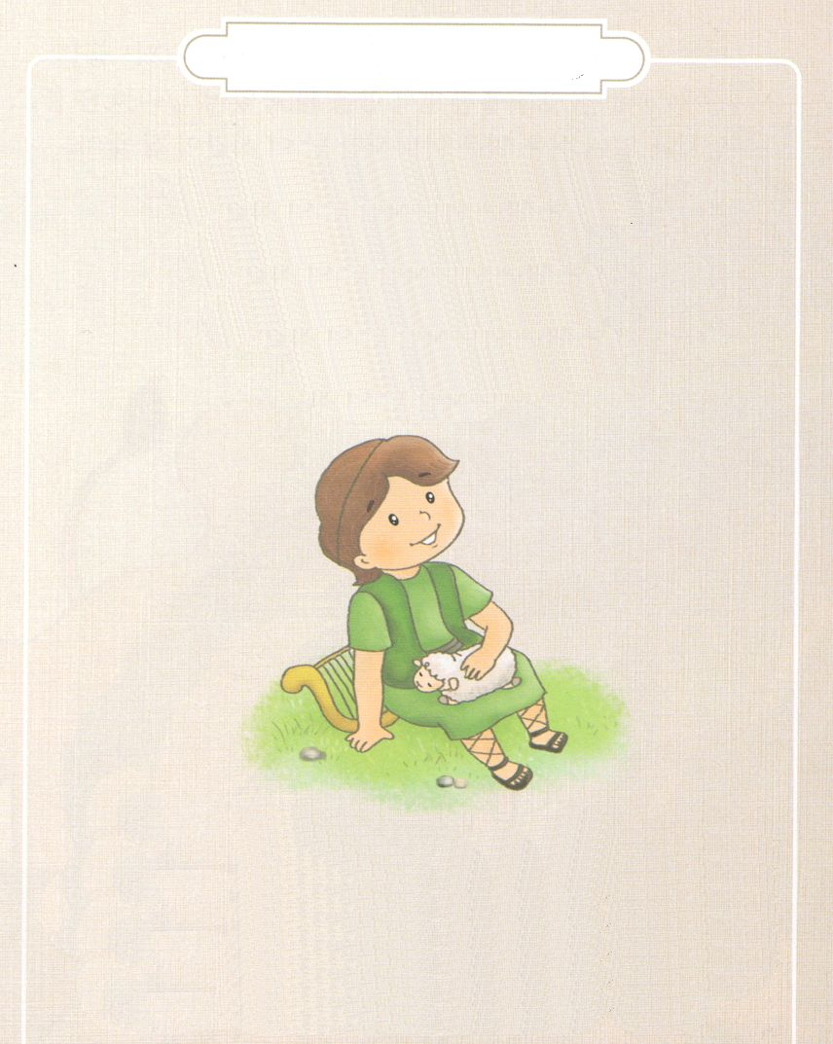

パパとママとよむせいしょどうわ

かみさまと　ともに　いた

せいしょの　じんぶつ

ダビデ

こんにちは。ぼくはダビデ！

ぼくは　まきばで　ひつじの　ばんを　していたんだ。

あるひ　ぼくは　よげんしゃ　サムエルから　あぶらを　そそがれて

けいやくを　つたえて　もらうように　なったんだよ。

どんな　ことが　あったのか　しりたい？

じゃ、ぼくの　はなしを　よんでみてね。

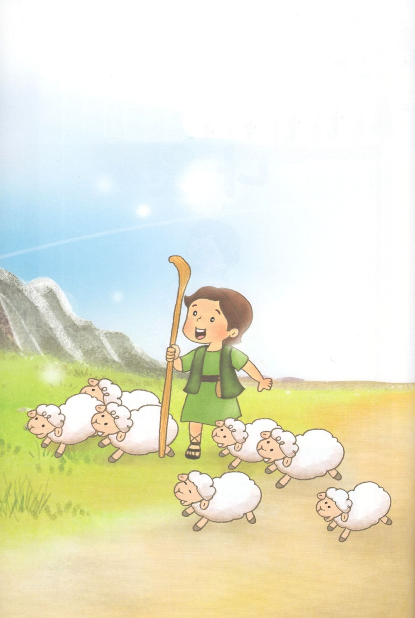

こんにちは　ぼくの　なまえは　ダビデ。

ぼくは　いま　のはらで　ひつじの　ばんを　しているんだ。

ひつじの　ばんを　する　しごとは　らくでは　ないけれど

ぼくは　この　じかんが　とても　すきなんだ。

かみさまの　ことを　かんがえて　さんびを　して

しも　かいて・・・

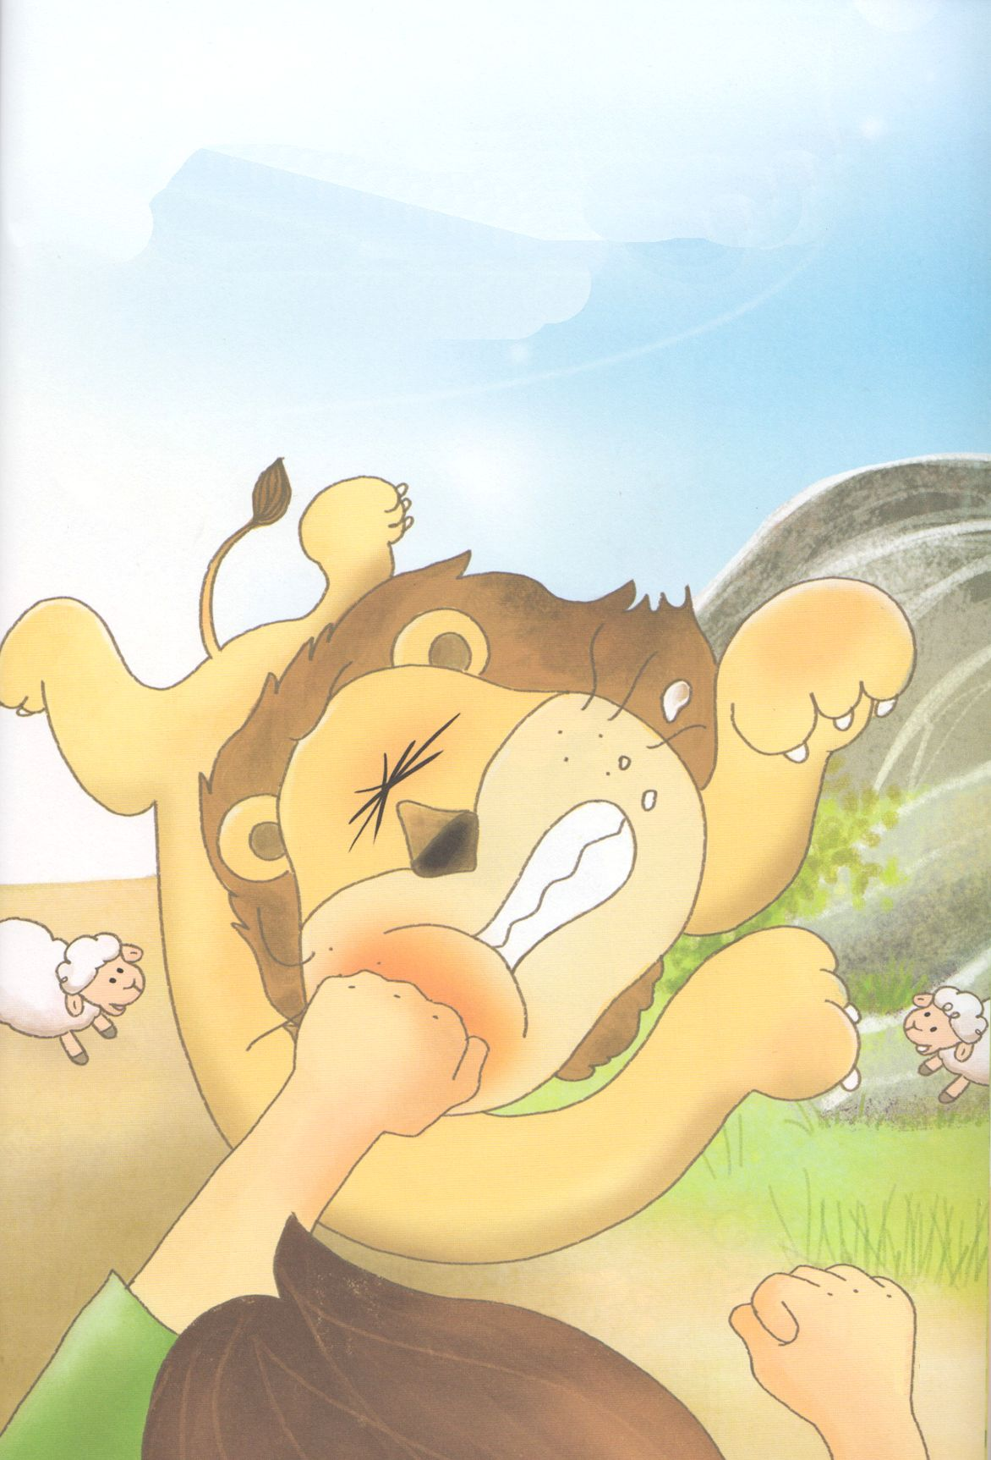

たまに　ししや　くまが　きて　ひつじを　くわえて

いこうと　することが　あるんだ。

そのとき　かみさまが　くださる　ちからで　つよい　けものを

いっぱつで　たおすんだ

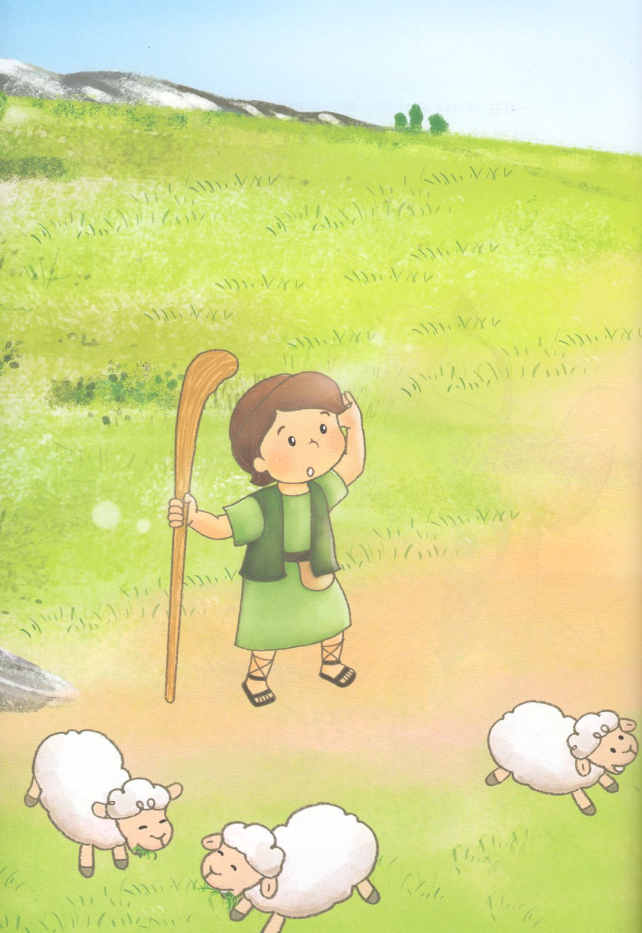

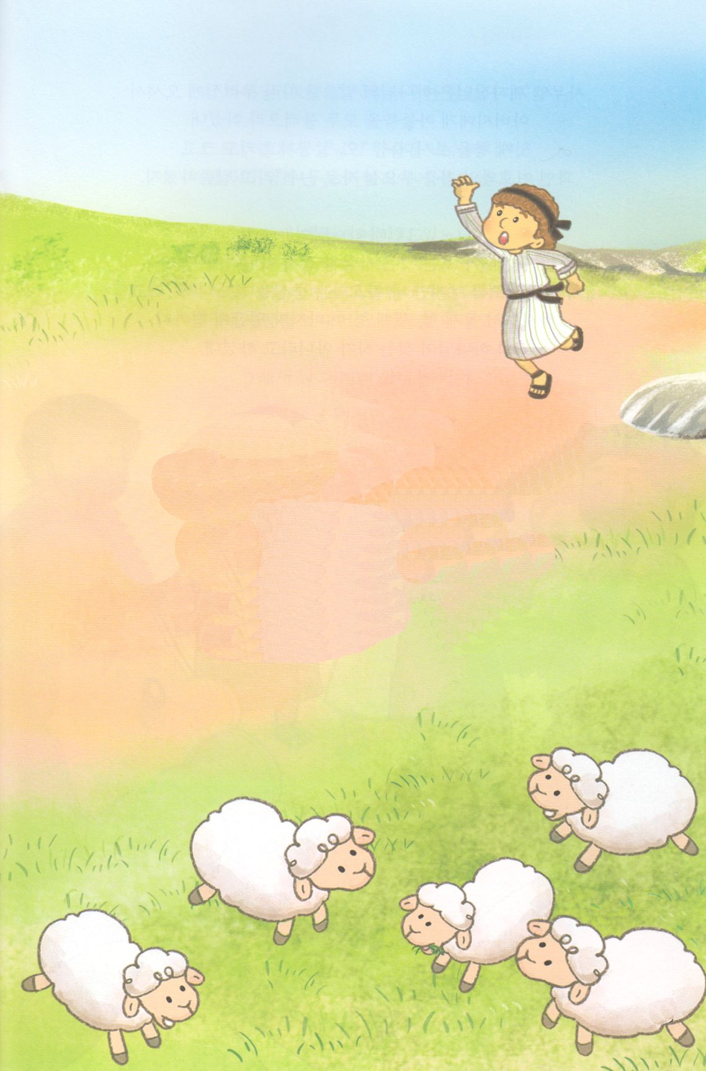

そんな　ある　ひ

ぼく　いがいは　だれも　いない　のはらで

ひつじの　ばんを　していたら

「ダビデ！ダビデ！　はやく　いえに　かえってきて。

よげんしゃの　サムエルが　こられて

あなたに　あいたいって　いわれている！」

ぼくを　よびに　きた　ひとが　すこし　まえに

いえで　あったことを　はなして　くれた。

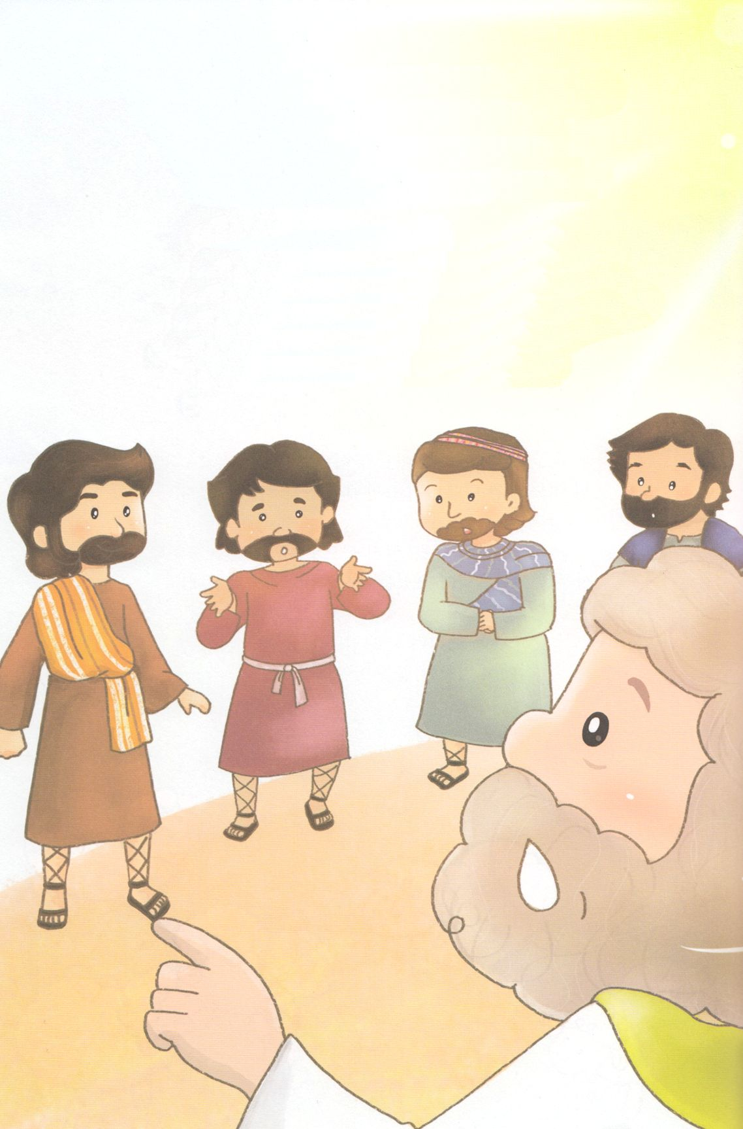

よげんしゃ　サムエルは　かみさまの　みことばに　したがって

ダビデの　おとうさんの　いえに　きて　おとうさんに

むすこを　すべて　よびあつめる　ようにと　いわれた。

いちばん　うえの　おにいさんを　みて「お、すてきで　せが

たかい。　かみさまが　あぶらを　そそがれる　ものだな！」と

いわれた。

しかし　かみさまは

「わたしは　ひとが　みるようには　みない。

ひとは　うわべを　みるが、わたしは　こころを　みる！」と

いわれて　にばんめの　おにいさん、　さんばんめの　おにいさん

･･･　さいごに　ななばんめの　おにいさん　まで　みんな

かみさまが　えらばれた　ものでは　ないと　いわれた。

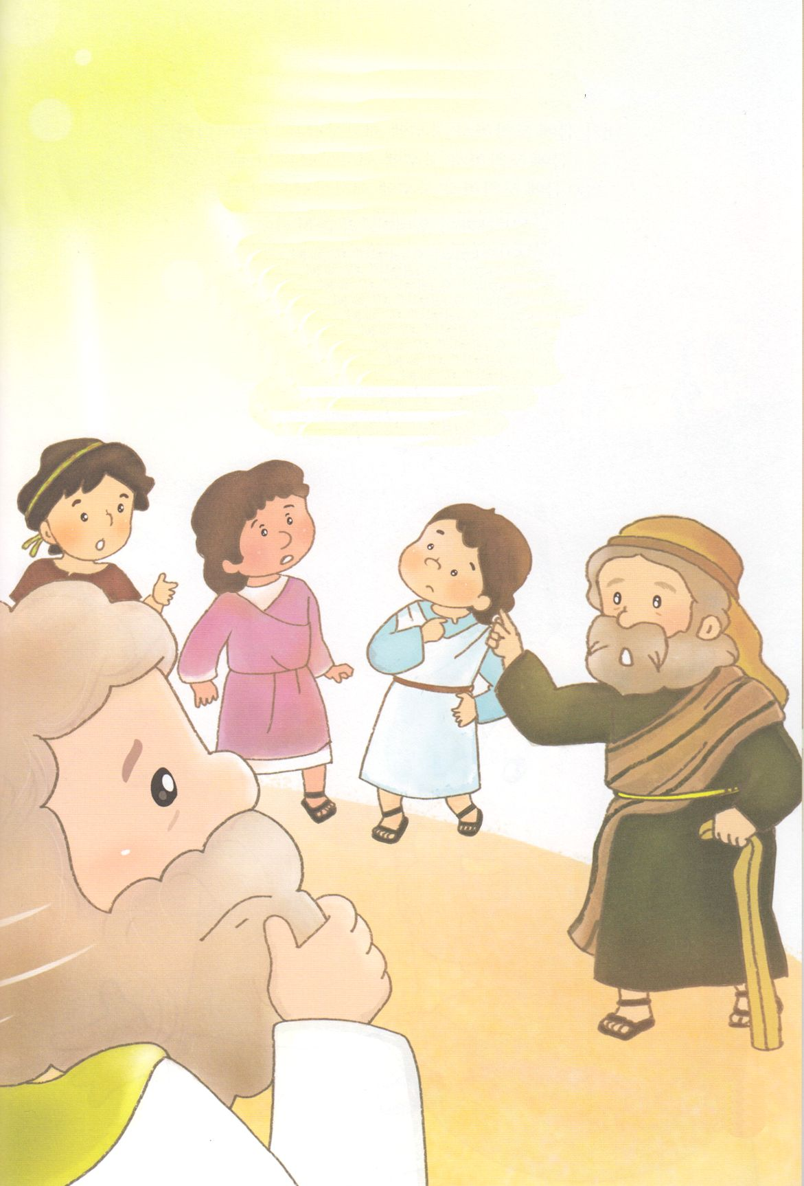

「おぉ！　かみさま。　では　いったい　だれなのでしょうか」

よげんしゃの　サムエルが　ためいきを　ついたとき

きゅうに　おもいついて　おとうさんに　たずねた。

「この　いえの　むすこは　これで　ぜんぶですか」

「いいえ。いちばん　したの　むすこが　います。

いま　ひつじの　ばんを　して　のはらに　います。」

「だれか　ひとを　おくって　そのこを　つれてきなさい」

それで　わたしが　あなたを　よびに　きたのです。

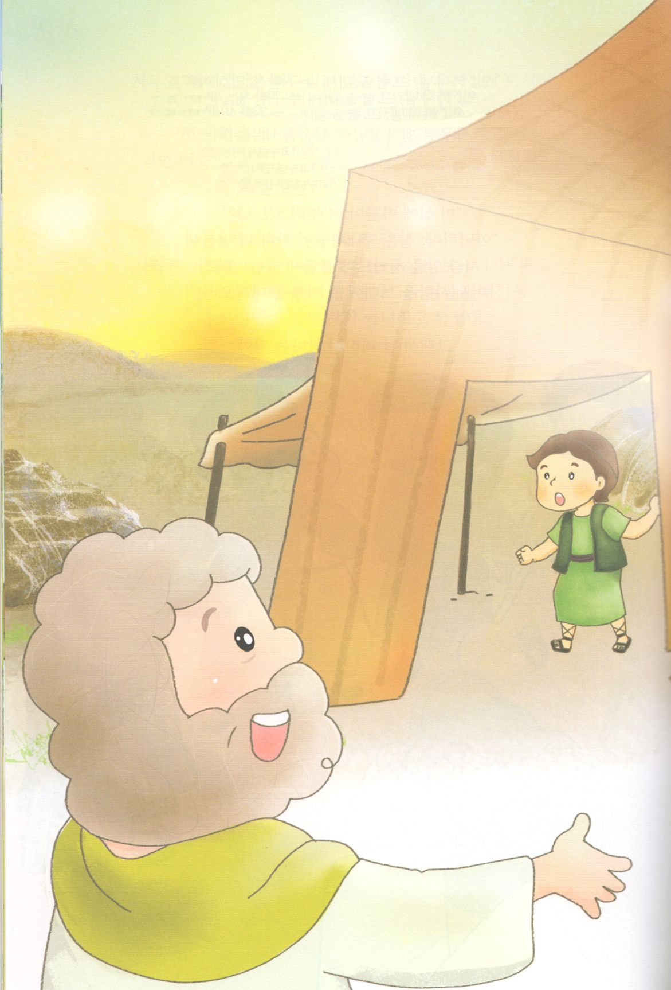

ぼくが　いえに　ついた　とたん　よげんしゃの　サムエルが

ぼくを　みて

「おぉ！　かみさまは　きみだと　おっしゃった！

ここに　きなさい」と　いわれた

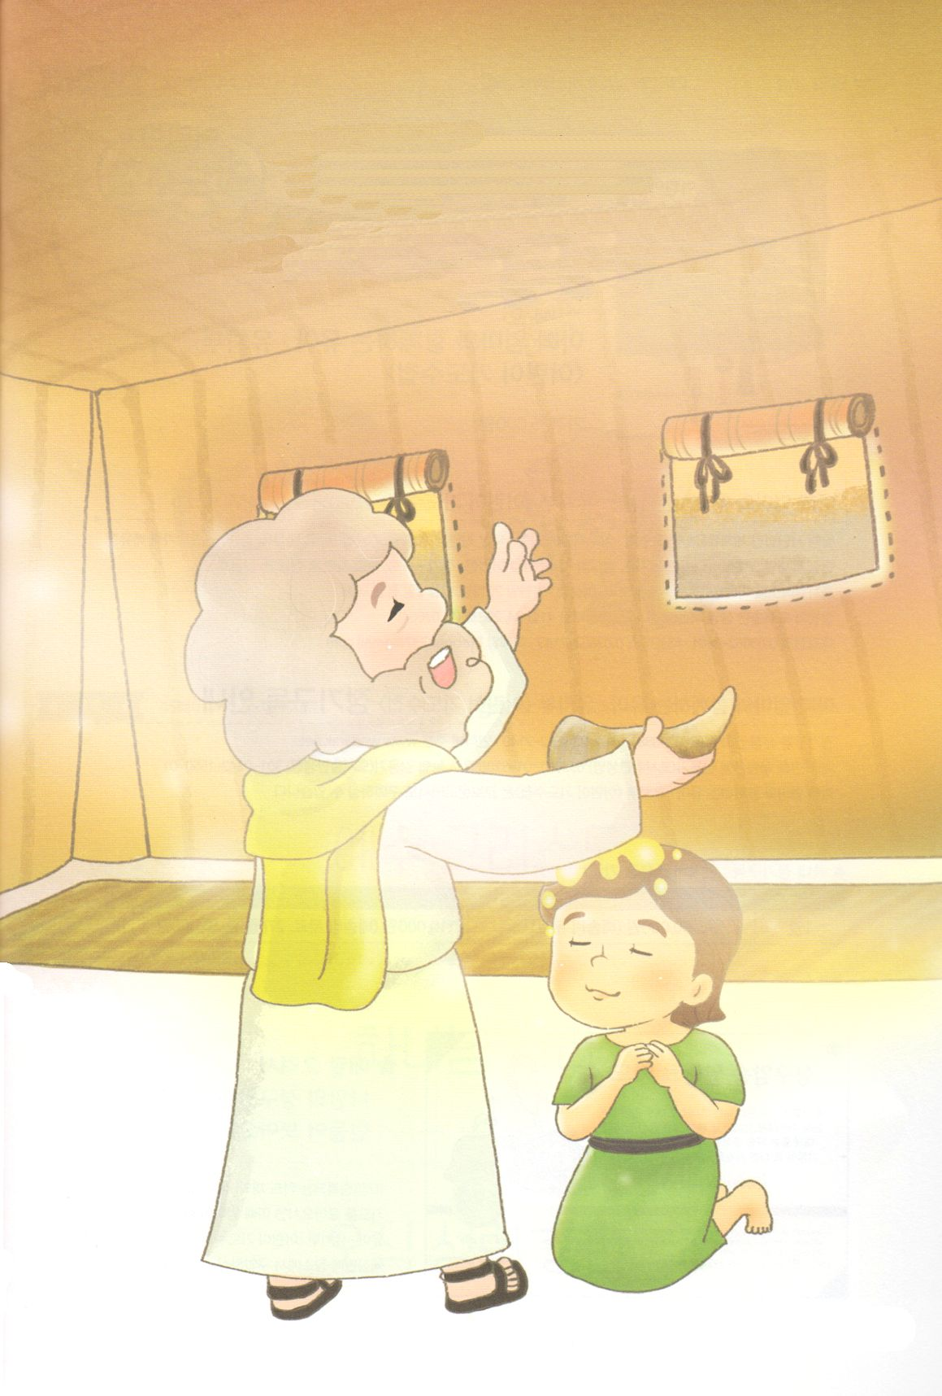

よげんしゃの　サムエルは　あぶらの　つのを　とって

ぼくの　あたまに　あぶらを　そそいで　いのってくださった。

これが　なにかって。

なぜ　ぼくの　あたまに　あぶらを　そそいだのかって。

そのひから　ぼくは　かみさまの　れいが　はげしく

くだるように　なったんだ。

かんしゃと　よろこびが　あふれて

もっと　ちからが　うまれたよ！